БОЛЕЗНИ и ВРЕДИТЕЛИ ТЮЛЬПАНОВ при ВЫГОНКЕ

В последние годы в России выгонка тюльпанов в запланированные сроки приобретает все большее экономическое значение в непрерывном годичном цикле производства продукции тепличных хозяйств.

Средства от реализации выгонки тюльпанов и других луковичных культур пополняют бюджет хозяй- ства ранней весной, когда иных источников дохода практически нет. При неуклонном соблюдении технологии выгонки получение качественной продукции абсо- лютно гарантированно. Правда, во время выгонки порой возникают проблемы, приводящие к частич- ной или полной потере продукции как в качественном, так и в количе- ственном отношении. Вот почему так важно своевременно выявить факторы, вызывающие аномалии в развитии товарного цветка и опе- ративно принять адекватные меры защиты.

В выгонке тюльпанов, впрочем, как и других культур, нет мелочей. Здесь важен каждый этап. А начи- нается все с выбора технологии выгонки, технологичных сортов, надежных поставщиков.

РАЗДЕЛЯЕМ ЛУКОВИЦЫ НА КАТЕГОРИИ
Перед закладкой на хранение (5-градусная технология) или перед посадкой в грунт (9-градусная тех- нология), луковицы необходимо перебрать, тщательно отбраковы- вая пораженные и поврежденные. При этом целесообразно разделить их на 3 категории: 1-я – луковицы здоровые; 2-я – с незначительными механическими повреждениями, корковостью (в слабой степени); 3-я – усохшие, пораженные болез- нями в сильной степени. Луковицы 3-й категории надо безжалостно выбраковывать. Некоторые постав- щики допускают наличие таких
При выгонке тюльпанов необходимо регулярно осматривать всходы. Обнаружив отставание в росте растений, следует проанализировать его причину и своевременно принять меры. Причины могут быть инфек- ционного характера (поражение луковиц грибами, бактериями и виру- сами) и неинфекционного характера (нарушение поливного режима переувлажнение или пересушивание растений, физиологические нару- шения и т.п.).
луковиц в партии – процент брака определяется договорными отно- шениями между поставщиком и покупателем. Имеет смысл проана- лизировать причину поражения, и при превышении оговоренного процента предъявить рекламацию поставщику.
В дальнейшем луковицы 1-й и 2-й категории надо хранить и выса- живать в отдельных ящиках, чтобы предотвратить распространение инфекции (так, луковицы, поражен- ные фузариозом выделяют в почву этилен, провоцирующий остановку роста тюльпанов и усыхание буто- нов у тюльпанов, растущих рядом). Как правило, из луковиц 2-й кате-

гории, при протравливании их фун- гицидами и, при необходимости, своевременных обработках вполне возможно получить товарную про- дукцию.
При 5-градусной технологии, после хранения в холодильной камере, перед посадкой луковицы еще раз перебирают, аккуратно освобождают корневой валик от покровной чешуи и отбраковывают луковицы, пораженные болезнями во время хранения.

ГРИБНЫЕ БОЛЕЗНИ ТЮЛЬПАНОВ

Серая гниль
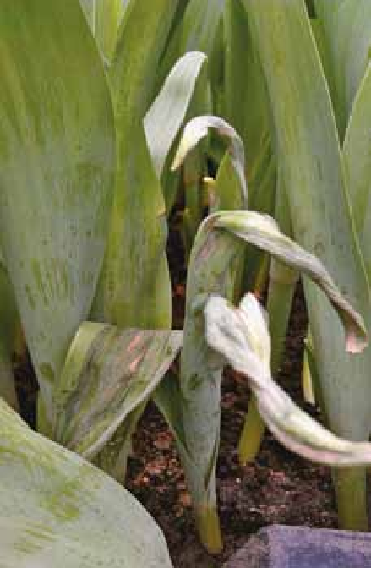
Возбудитель – гриб Botrytis tulipae. Поражает подземные и надземные части растения. Луковицы сморщи- ваются, чернеют, на их поверхности появляются округлые или непра- вильной формы четко очерченные пятна от интенсивно желтого до бурого цвета, диаметром до 1 см и более. На пятнах формируются мел- кие блестящие черные склероции гриба, служащие источником даль- нейшего распространения инфек- ции. Пораженные луковицы дают слабые побеги и плохо развиваются. На листьях образуются многочис- ленные мелкие округлые окайм- ленные серовато-бурые сухие пятна со светлой серединой или более крупные неопределенной формы расплывчатые мокнущие пятна с обильным серым налетом споро- ношения гриба, а также разрывы и
искривления листовой пластинки. Цветки покрываются мелкими белыми пятнышками, впоследствии буреющими и подсыхающими, часто деформируются и теряют декора- тивность.

Фузариозная гниль
Вызывается грибом Fusarium oxysporum f. sp. tulipae и другими видами рода Fusarium. При хра- нении на пораженных луковицах образуются светло-коричневые мас- сивные пятна с красновато-бурой каймой по краю. На пятнах появля- ется беловато-розовый налет споро- ношения гриба. Пораженные луко- вицы имеют резкий запах, сгнивают
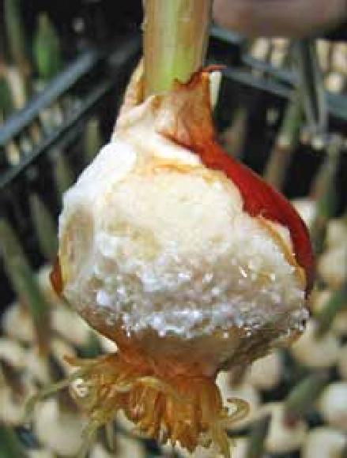
и превращаются в труху (особенно при заселении корневым луковым клещом). Пораженные фузариозом луковицы не дают ростков, иногда выделяют камедь. При слабом пора- жении растения отстают в росте, листья деформируются, образуются короткие цветоносы. На листьях могут возникнуть темно-зеленые водянистые пятна разной величины, на которых иногда встречается мицелий.

Белая гниль
Возбудитель – гриб Sclerotinia bulborum. Склероциальная гниль, обычно поражает шейку луковицы, затем распространяется вверх и вниз по всему растению. Поражен- ные ткани покрываются белым плотным ватообразным налетом мицелия гриба, в котором формиру- ются плотные, неправильной формы приплюснутые склероции. Такие луковицы или полностью сгнивают в почве, или дают слабые деформи-

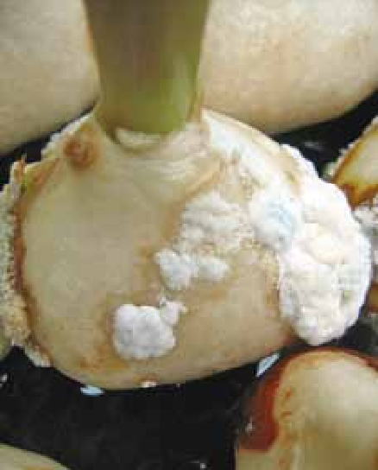
рованные побеги; основание стебля у них буреет и загнивает, листья преждевременно засыхают, бутоны не раскрываются.

Гниль корней
Вызывается видами грибов рода Pythium. Побеги при выгонке плохо растут, корни, на отдельных участ- ках становятся мягкими, стекло- видными; с обеих сторон поражен- ного участка имеются коричневые полосы шириной около 1 мм каж- дая. На наружных частях луковицы образуются серо-коричневые гниле- вые пятна.

Мягкая гниль
Вызывается некоторыми штам- мами гриба Pythium ultimum. Ткань пораженных луковиц размягчается и приобретает розовую окраску. При этом луковицы издают специфиче- ский неприятный запах. Ростки и корни сначала выглядят здоровыми, потом загнивают. Из луковиц, пора- женных на ранних стадиях, могут вырастать низкорослые цветы. При поражении на более поздних ста- диях вегетации развитие тюльпанов тормозится, кончики листьев жел- теют, растение полегает, возможно усыхание цветков.

Ризоктониоз
(ранее склероциальная гниль) Возбудитель – гриб Rhizoctonia tuliparum (син. Sclerotium tuliparum). Пораженные тюльпаны не прорас- тают. У них хорошо развита кор- невая система, однако проростки, как правило, сгнивают еще в почве, которая вокруг луковицы и побега бывает пронизана мицелием. В почве могут содержаться легко отделяемые от растения склероции, форма, окраска, размер которых

сильно различаются (от 1 мм до 1 см). На чешуях луковиц образуются крупные коричневые пятна с серой
«плесенью». На поперечном раз- резе луковицы, которая постепенно сгнивает, видны коричневые кольца. Поражаются тюльпаны при темпе- ратуре почвы ниже 13°С. При 20°С и выше развитие болезни приостанав- ливается.

Пенициллёз
Возбудители – гриб Penicillium corymbiferum и другие виды рода Penicillium. Они часто поражают тюльпаны, находящиеся в холо- дильных камерах при подготовке к весенней выгонке, если не соблюда- ются условия хранения. Заболева- ние всегда проявляется при механи- ческих повреждениях луковиц. На них образуются желтоватые пятна
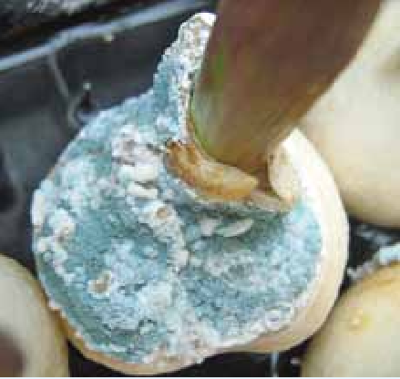
с обильным голубовато-зеленым налетом; повреждаются наружные чешуи. Такие луковицы отстают в росте, плохо цветут. Пенициллёз часто сопутствует серой гнили и другим заболеваниям тюльпанов. При отрастании листьев на их кон- чиках появляются бурые подсыхаю- щие пятна, зачастую с голубоватым налетом спороношения гриба.

Ризоктониоз
Возбудитель – гриб Rhizoctonia solani. На внешней стороне моло- дого побега (в дальнейшем это верх- няя часть самого нижнего листа) образуются оранжево-коричневые пятна и точки, создающие впечат- ление «обглоданности» листа. При дальнейшем росте в листе возни- кают разрывы и дыры. Может быть деформирована вся верхушка листа, при этом цветок выглядит здоро- вым. При более сильном зараже- нии повреждаются нижние листья и подземная часть стебля, на кото- ром образуются овальные, глубоко

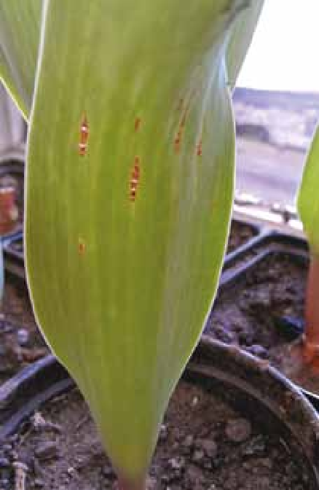
вдавленные пятна. Такие тюльпаны отстают в росте и легко обламыва- ются. Побеги поражаются грибом еще в почве, над ее поверхностью этого уже не происходит.

ВИРУСНЫЕ БОЛЕЗНИ ТЮЛЬПАНОВ

Некротическая пятнистость, или «августовская болезнь»
Вызывается вирусом некроза табака Tobacco necrosis virus. На листьях, цветоносах и цветках видны некротические штрихи, полосы и пятна. Пораженные тюльпаны резко отстают в росте, искривляются, цветоносы не развиваются, цветки деформируются, листья засыхают и растения погибают. Вирус пере- носится зооспорами гриба Olpidium brassicae, находящимися в почве.

Пестролепестность лепестков
Возбудитель – вирус пестроле- пестности тюльпана Tulipa virus
1. На листьях проявляется в виде мозаики: легкой крапчатости или светло-зеленых штрихов или поло- сок. Переносится тлей.

ФИЗИОЛОГИЧЕСКИЕ НАРУШЕНИЯ
Обычно связаны с несоблюде- нием технологии выращивания тюльпанов

«Слепые бутоны»
Их формирование может иметь несколько причин: нарушение температурного режима в стадии инициации цветка, при транспор- тировке; резкие скачки темпера-
туры при выгонке; слишком корот- кий период охлаждения; высокая относительная влажность и/или высокая температура; недостаток воды, переувлажнение и, как след- ствие, задыхание корней, развитие болезней; повреждение этиленом (при поражении соседних луковиц фузариозом или хранении луковиц совместно со срезкой цветов или плодоовощной продукцией) и т.п.

Гумозис
(образование камеди)

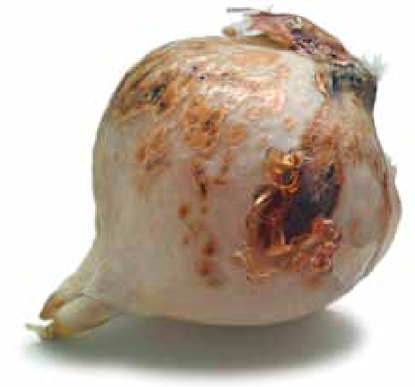
Возникает на покровных чешуях луковицы и также связан с наличием этилена при хранении луковиц.

Поникание листьев
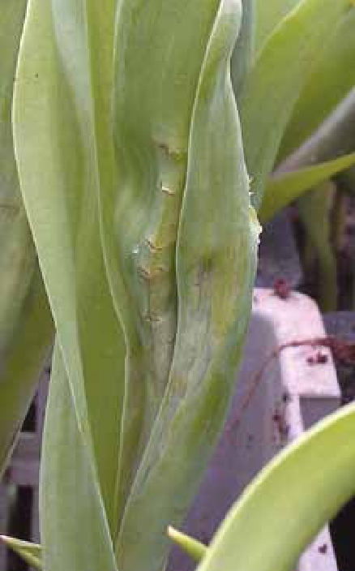
Происходит при недостаточном поступлении кальция к быстро растущим листьям. Выражается в появлении водянистых пятен на поверхности листа и дальнейшем поперечном растрескивании листо- вой пластинки.

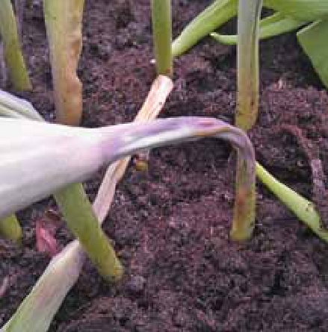

Поникание цветоноса (топпинг, топлинг)
Связан с дефицитом кальция в тканях растения, при слишком быстром росте тюльпана, вызванном высокой температурой. Также имеет место при недостатке кальция. Часть стебля становится водянистой, тем- неет, ткани растения сморщиваются и стебель, выше сморщенной части, поникает вместе с цветком. Топпинг активно развивается у растений со слабым корнеобразованием, при высокой относительной влажности воздуха в теплице, резком подъеме и/или скачках температуры.
В случае поникания листьев и/ или цветоноса, при повышенной влажности, возможно присоеди- нение вторичной инфекции: серой гнили, пенницилёза и др.

ПОВРЕЖДЕНИЯ НАСЕКОМЫМИ

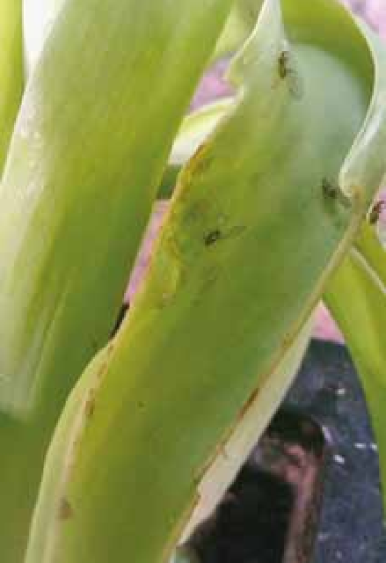
Тюльпанная тля (Dysaphis tulipae) и другие виды тли
Повреждают молодые листья, цветы. При сильном поражении молодые листья деформируются.
Луковый корневой клещ (Rhizoglyphus echinopus) Клещи (взрослые и личинки)
истачивают донце луковиц, про- никают внутрь, где и питаются. Поврежденные луковицы загнивают и засыхают.

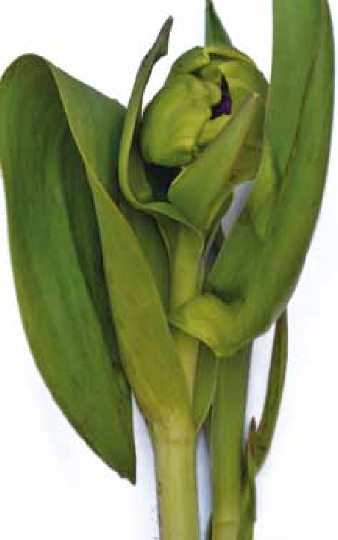
Нематоды (Ditylenchus dipsaci, D. destructor)

Пораженные бутоны деформи- рованы, однобоки, на цветоносах образуются трещины, бутоны могут утолщаться, на побегах образуются вздутия.

ЗАЩИТНЫЕ МЕРОПРИЯТИЯ
✓Хранение луковиц при оптималь- ной температуре, влажности.
✓Выбор субстрата, его дезинфекция с соблюдением «времени ожида- ния» от обработки до посадки. Дезинфекция и просушивание ящиков для выгонки. При выра- щивании тюльпанов в грунтовых теплицах – своевременная замена грунта.
✓Выбраковка пораженных и поврежденных луковиц.
✓Протравливание посадочного материала перед посадкой, в сответствии с указаниями на тар- ных этикетках, следующими пре- паратами: Витарос (от комплекса болезней – фузариоз, пенициллёз, ризоктониоз и др.) – погружение
в 0,2% рабочий раствор (р.р.) на 2 ч; Максим (от комплекса болезней – фузариоз, пеницил- лёз, ризоктониоз, серая гниль) – погружение в 0,2–0,4% р.р. на 30 мин с последующим просушива- нием (перед хранением). Расход р.р. – 1 л/кг луковиц;
✓Соблюдение оптимальной тем- пературы, влажности воздуха и почвы; своевременное проведение подкормок кальциевой селитрой.
✓Дезинфекция спиртом, перманга- натом калия, содой инструментов, используемых при уходе за расте- ниями, при срезке (для профилак- тики вирусных заболеваний).
✓При появлении симптомов пора- жения – диагностика с последую- щей обработкой рекомендован- ными препаратами. При корневых гнилях – Фитоспорин-М (полив почвы под корень больного расте- ния; расход р.р. – 10 000 л/га, или 1 л/м2); при серой гнили – Скор (расход р.р. – 10 л/100 м2).
✓При обнаружении очагов вредите- лей – опрыскивание системными препаратами Актеллик, Актара и т.п., в соответствиями с рекомен- дациями на тарных этикетках.
✓При закладке срезки на хранение тщательный осмотр и отбраковка тюльпанов даже с начальными симптомами топпинга, т.к. во время хранения это физиологи- ческое нарушение только усили- вается. Обязательное удаление кончиков листьев, пораженных пенницилёзом или серой гнилью.

При выгонке тюльпанов помни- те, что, как правило, источник сохранения и передачи грибной инфекции – зараженные лукови- цы, растительные остатки и почва. Поэтому направляйте защитные мероприятия на минимизацию причин, способствующих разви- тию того или иного заболевания, либо повреждения.

Лидия Серая, кандидат биологических наук, научный сотрудник отдела защиты растений с карантинной службой, ГБС им. Н.В.Цицина РАН,
Юлия Каштанова, аспирант кафедры защиты растений МСХА им. К.А.Тимирязева

